Технический паспорт
№ | Структура | Фото | Описание
 | Конструктор «Умные Палочки», 152 детали  Smart Stick | 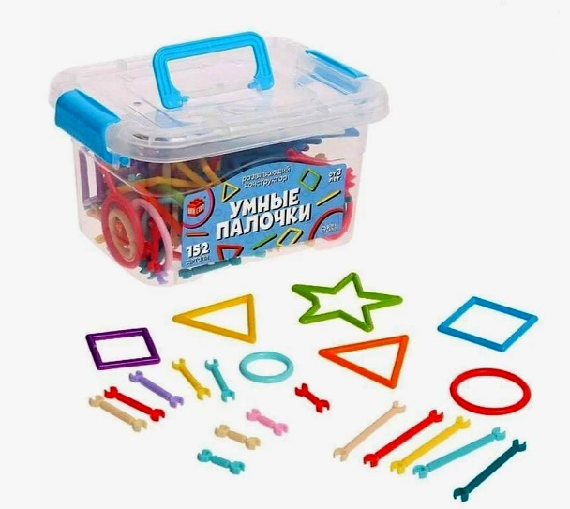 | Конструктор «Умные палочки» — набор из 152 деталей в виде геометрических фигур и палочек-сцепок. Благодаря такой форме элементов можно собирать фигуры любой формы — фантазии нет границ!  - В комплект входит 152 детали (есть модификации с большим и меньшим количеством деталей).  - Форма элементов открывает широкий простор для фантазии.  - Элементы изготовлены из высококачественной пластмассы, надёжно соединяются между собой и разбираются без особого труда.
 | Возрастная группа | Дети от 3-х до 9 лет.
 | Перечень и название деталей. | 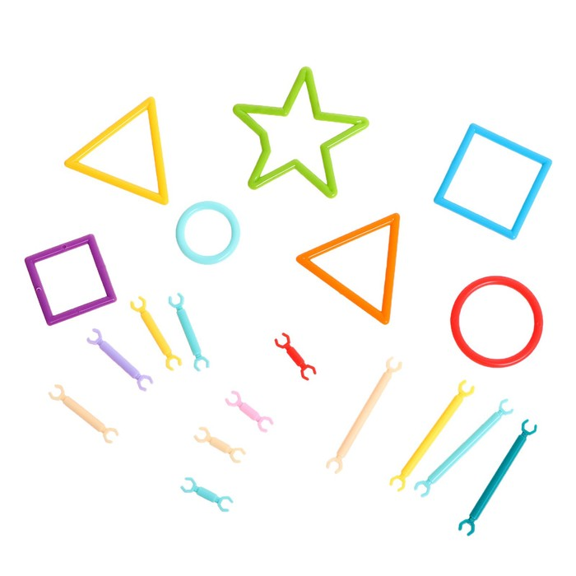 | В комплекте есть два типа деталей:  - палочка-крепёж маленькая, средняя и большая;  - геометрические фигуры:  треугольник,  круг,  квадрат,  звезда.  Элементы изготовлены из высококачественной пластмассы, надёжно соединяются между собой и разбираются без особого труда.
 | Типы соединений и креплений деталей конструктора (фото и название) | 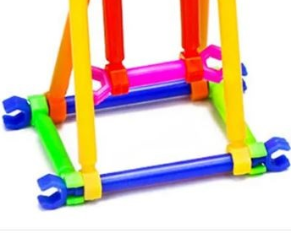  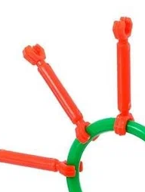 | Детали в конструкторе соединяются между собой палочками-крепежами, на концах которых имеются для этого углубления, по типу гаечного ключа.
 | Движущие механизмы | Движущих механизмов не имеется.
 | Совместимость с другими видами конструктора | 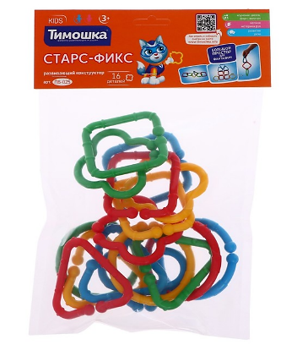 | Совместим с подобными конструкторами, например: «СТАРС-ФИКС», в основе которых трубочки, палочки, соломинки.
 | Возможности конструктора | 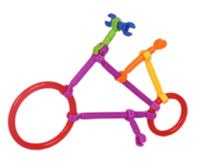  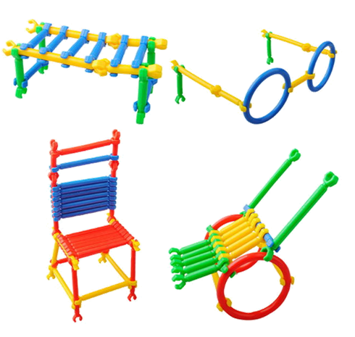  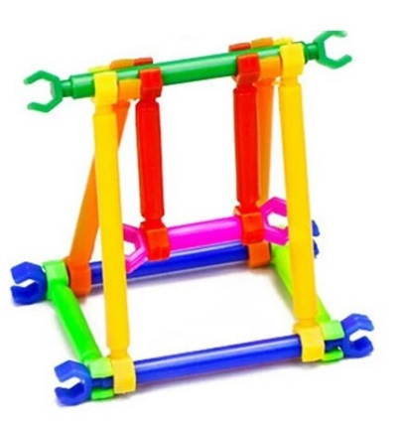 | Варианты построек:  - плоскостные,  - объёмные
 | Вариативность использования  (в ОО) | 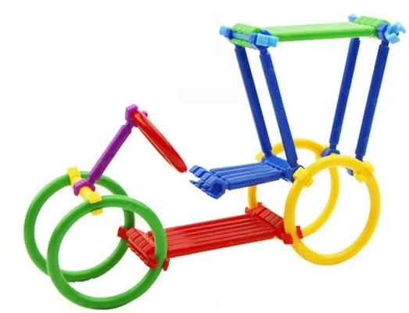  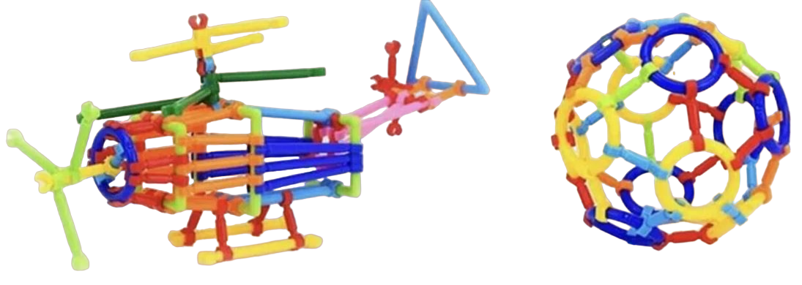 | Игра с конструктором «Умные палочки» способствует:  В Познавательном развитии можно развивать у дошкольников элементарные математические представления: навыки счета, сенсорные эталоны, знакомить с геометрическими фигурами, выстраивать сериационные ряды по величине (длине, высоте). Пространственное мышление — ребёнок познаёт соотношения элементов: право, лево, выше, ниже. Инженерные навыки – умение создавать каркасные постройки, создавать 2D и 3D-модели.  Художественно-эстетическое развитие: Мелкая моторика, глазомер — малыш развивает мелкие мышцы руки, учится соизмерять мышечное усилие, тренирует зрительное восприятие. Творческие способности и воображение, образное мышление.  В Речевом и Социально-коммуникативном развитии формировать у дошкольников умение работать в паре, в команде, активизировать словарь.
 | Наличие учебно-методического комплекта | 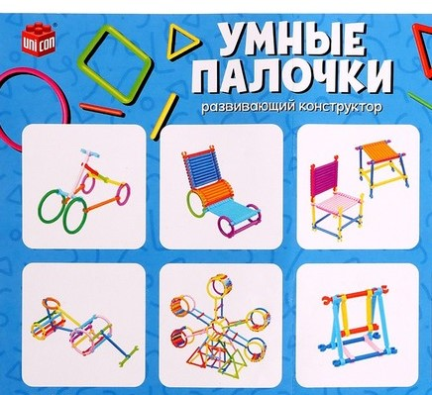 | В комплекте имеется брошюра с примерами сборки.

Аналоги: конструкторы «Тимошка», «Палочки», «Суставной конструктор» и другие.

